3291.2 JEE-Spring I – Rapport – ISC3il-b

|  |
| --- |
| **WalkingFish** |

|  |
| --- |
| Étudiants participant à ce travail : **AUBERT Nicolas, ISC2il-b**  Présenté à :  **CHÈVRE Sébastien**  Restitution du rapport : **30.01.2023**  Période : **2022 – 2023**  École : **HE-Arc, Neuchâtel** |

**Site vitrine pour la marque de vêtements WalkingFish**

1. Abstract

Table des matières

1 - Abstract 1

2 - Glossaire I

3 - Introduction II

3.1 - Contexte II

3.2 - But du projet II

3.3 - Objectifs principaux II

3.4 - Objectifs secondaires II

3.5 - Livrables attendus II

4 - Analyse IV

5 - Conception V

5.1 - Schéma d’interactions (Use Case) V

5.2 - Architecture V

5.2.1 - MCD V

5.2.2 - MLD VI

5.2.3 - Schéma des routes VI

5.3 - Planification initiale VII

6 - Réalisation 8

7 - Résultats 9

8 - Limitations et perspectives 10

9 - Conclusion 11

10 - Annexes I

10.1 - Guide utilisateur I

10.2 - Cahier des charges II

10.3 - Table des illustrations III

10.4 - Bibliographies et références IV

10.4.1 - Sites Web IV

10.4.2 - Livres IV

10.4.3 - Autres IV

1. Glossaire

**Terme** Description

1. Introduction
   1. Contexte

Walking Fish est une marque de vêtements créée par deux anciens étudiants de la HEP-Bejune, à la Chaux-de-Fonds.

Afin d'améliorer la visibilité de leur entreprise, je me suis proposé afin de réaliser une application web vitrine, représentant la marque et listant les différents articles disponibles.

* 1. But du projet

Créer une application web vitrine à l'aide du framework Spring, sur laquelle les utilisateurs pourront accéder aux articles proposés par la marque Walking Fish.

Les personnes possédant un accès administrateur pourront se connecter afin de modérer les articles (ajout, modification, suppression).

* 1. Objectifs principaux
* Lister les différents articles sur la page de vente (données simulées), avec une pagination permettant de limiter le nombre d’articles affichés sur une page
  + Un article est composé d'un nom, une description, un prix et une image,
  + Les images seront stockées et récupérées via une API (imgur par exemple)
* Ajouter le CRUD sur les articles,
* Ajouter la connexion / déconnexion pour les administrateurs, afin de sécuriser l’accès au CRUD des articles.
  1. Objectifs secondaires
* Nouvelle fonctionnalité grâce à laquelle un administrateur pourra ajouter de multiples images pour un seul article,
* Les administrateurs pourront ajouter les tailles disponibles pour les articles,
* Les administrateurs pourront ajouter les coloris disponibles pour les articles.
  1. Livrables attendus
* Cahier des charges
  + Planning initial
* Rapport de travail
  + Planning effectif
* Code source

1. Analyse

A supprimer je pense

1. Conception
   1. Schéma d’interactions (Use Case)

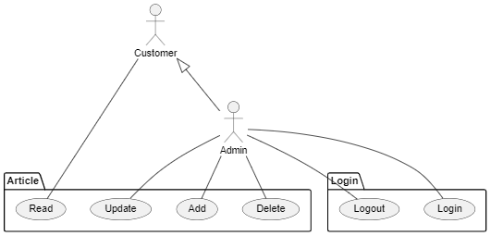

* 1. Architecture
     1. MCD

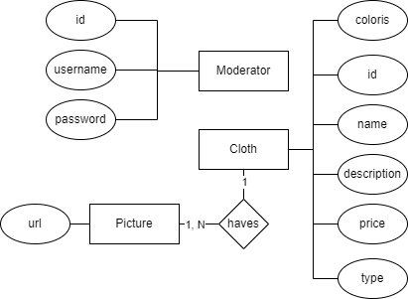

* + 1. MLD

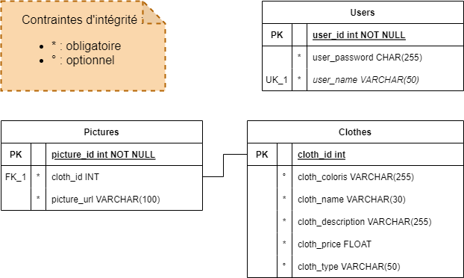

* + 1. Schéma des routes

* 1. Planification initiale

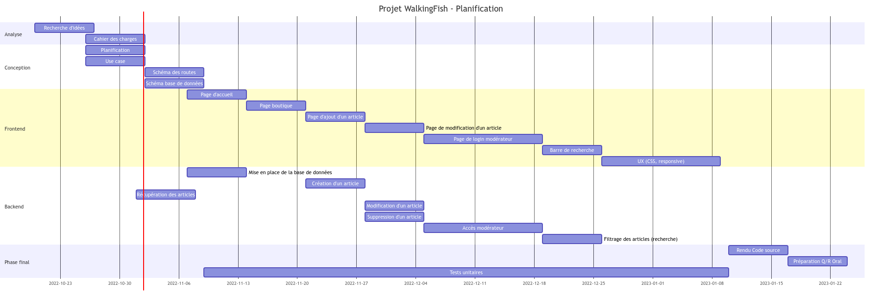

1. Réalisation
   1. CI/CD
   2. Les modèles
   3. Les contrôleurs
   4. L’accès administrateur
      1. Connexion
      2. Déconnexion
2. Résultats
3. Limitations et perspectives
4. Conclusion

En fonction de la longueur des premières pages du rapport (avant la table des matières), il se peut que le numéro de la dernière page courante (normalement celle-ci) ne corresponde pas au nombre de pages total.

Il faut alors modifier ce dernier champ (numéro de page total, à droite du « / »).

* Placer la souris sur ce champ, qui sera alors grisé
* Appuyer les touches SHIFT + F9 pour afficher le code du champ
* Modifier le nombre à soustraire au nombre de pages total (à droite du signe « - »)
* Appuyer sur les touches SHIFT + F9 pour rebasculer en mode normal

1. Annexes
   1. Guide utilisateur
   2. Cahier des charges
   3. Table des illustrations

**Aucune entrée de table d'illustration n'a été trouvée.**

* 1. Bibliographies et références
     1. Sites Web
     2. Livres
     3. Autres